PEMBUATAN SITUS DI WEBSERVER
&
DASAR-DASAR PHP
LAPORAN PRAKTIKUM PEMROGRAMAN BERBASIS WEB

Disusun untuk Memenuhi Matakuliah Praktikum Pemrograman Berbasis Web
Yang Dibimbing oleh M. Jauharul Fuady

Oleh :
Sevisana Gian Permadi
110533430553



UNIVERSITAS NEGERI MALANG
FAKULTAS TEKNIK
JURUSAN TEKNIK ELEKTRO
S1 PENDIDIKAN TEKNIK INFORMATIKA
SEPTEMBER 2013

PEMBUATAN SITUS DI WEBSERVER

- KEGIATAN PRAKTIKUM
Webserver Apache dapat digunakan untuk menampung beberapa situs dalam mesin yang sama. Dari situs yang sederhana tanpa konfigurasi yang rumit hingga situs yang kompleks yang menggunakan konfigurasi khusus. Salah satu keunggulan apache ini adalah setiap situs tersebut menggunakan alamat IP yang sama. Untuk contoh awal yang sederhana, kita akan menggunakan alamat situs www.example.net pada alamat IP 192.168.56.101. Hal ini dapat kita capai dengan langkah-langkah berikut:
- KONFIGURASI APACHE2
- Buka PuTTY Configuration > Masukkan IP Address > Open
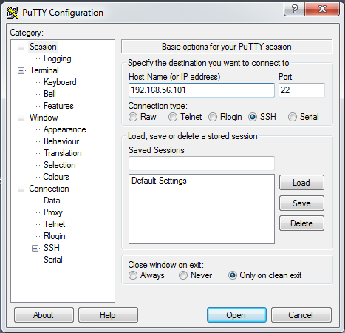
- Masukkan username untuk login (bisa root atau username masing-masing) > Enter > Masukkan Password > Enter
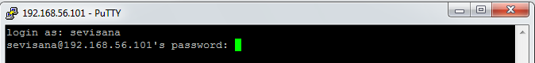
- Setelah ditekan Enter, maka akan mucul tampilan sebagai berikut
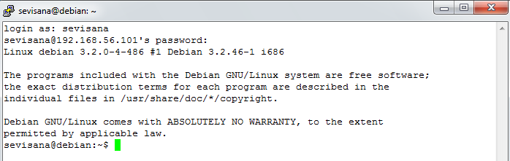
- Ketikkan “su” untuk masuk ke dalam sistem terminal > Enter > Masukkan Password > Enter
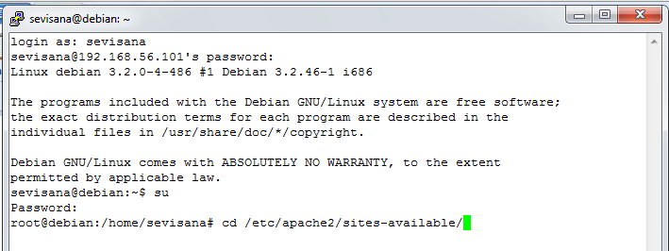
- Kemudian ketikkan “ls –l” untuk mengakses direktori > Enter > Maka akan muncul tampilan seperti berikut
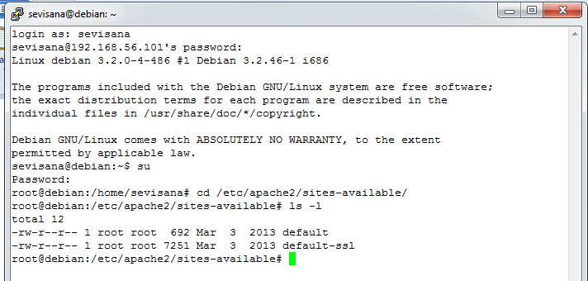
- Ketikkan “cp default www.example.net” > Enter > Ketikkan “ls –l”
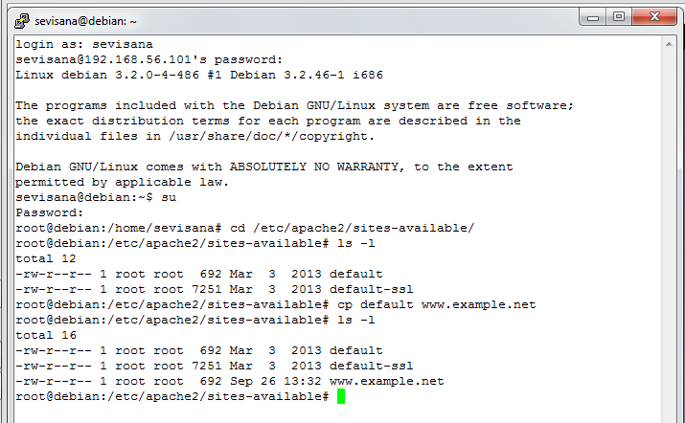
- Ketikkan “nano www.example.net” > Enter
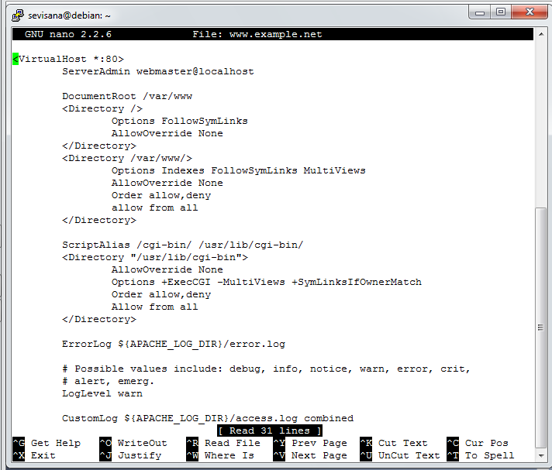
- Ketikkan pada file tersebut dengan teks sebagai berikut:
- ServerName www.example.net
- DocumentRoot /var/www/example
- <Directory /var/www/example/>
- AllowOverride All
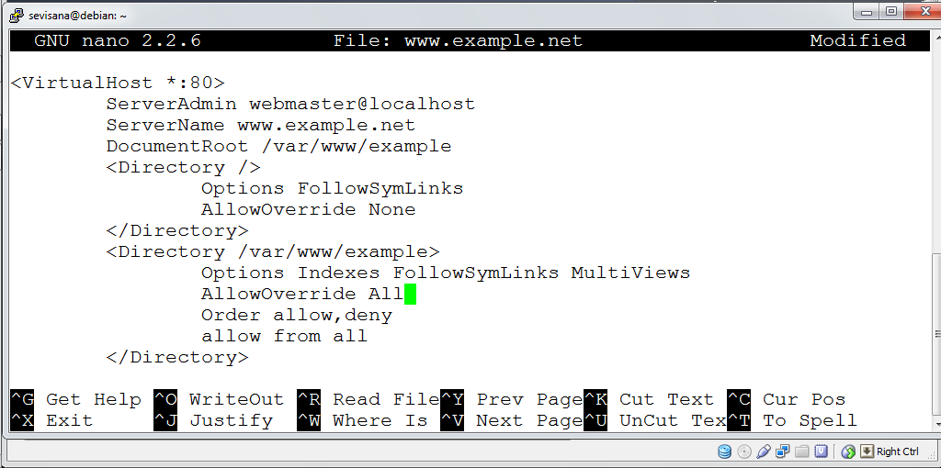
- Ketik “Ctrl + X” untuk menyimpan konfigurasi yang telah dilakukan > Pilih “Y”
- Ketikkan kembali “nano www.example.com” > Enter
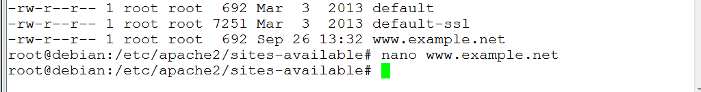
- Ketikkan “a2ensite www.example.net” > Enter
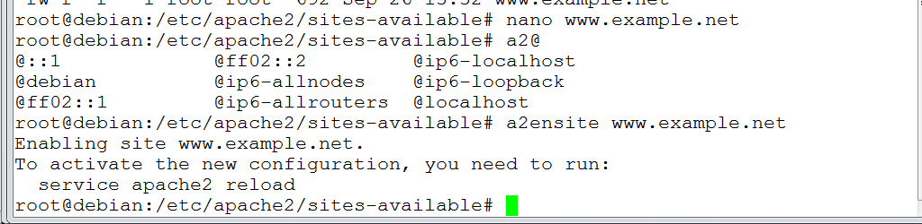
- Ketikkan “service apache2 reload” > Enter
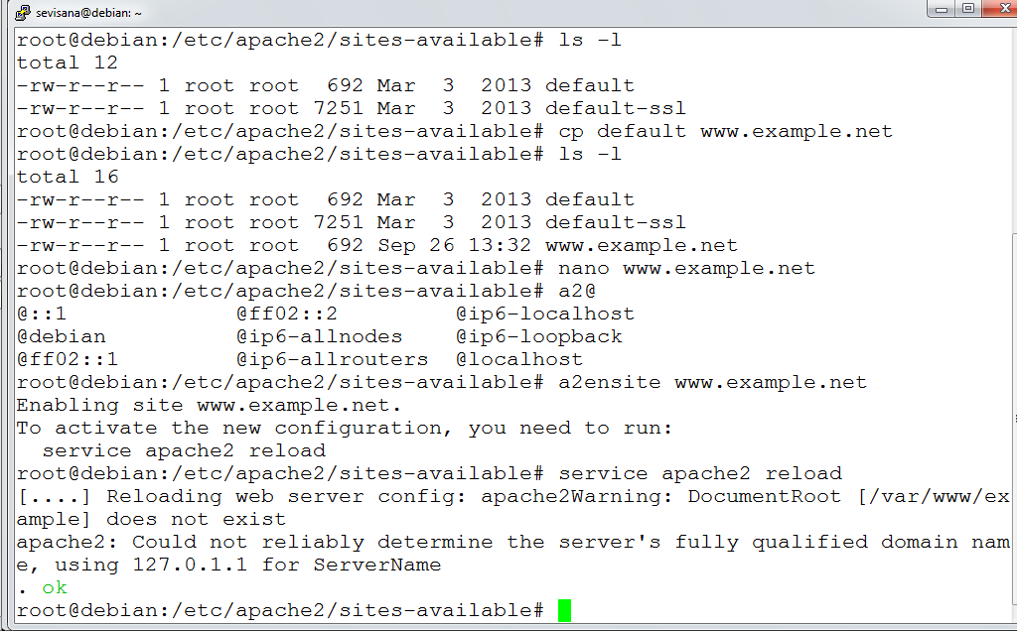
- Konfigurasi berhasil jika ada tanda “ok” di akhir pengaturan.

- KONFIGURASI DIREKTORI SERVER
- Buat direktori /var/www/example dengan cara mengetik “cd /var/www” (direktori ini merupakan basis direktori dari situs www.example.com) > Enter > Kemudian ketik “ls - l”
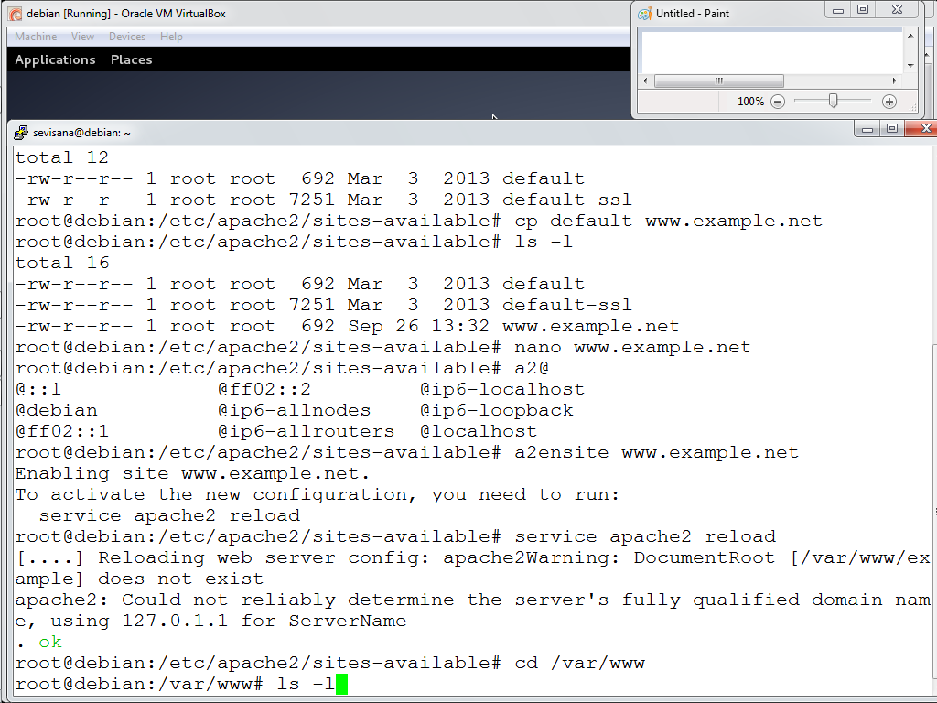
- Ketikkan “mkdir example” > Enter
- Upload atau buat file pada direktori yang sudah dibuat tersebut sebagai tampilan/isi dari situs yang diinginkan.

- KONFIGURASI NAME SERVER
Agar situs www.example.net bisa diakses dari browser di komputer kita, maka alamat tersebut harus didaftarkan di DNS yang kita gunakan. Akan tetapi jarang kita memiliki hak untuk mengkonfigurasi DNS, sehingga cara termudah adalah dengan menambahkan informasi server tersebut pada file C:\Windows\System32\Drivers\etc\hosts di komputer kita.
Langkahnya sebagai berikut
- Ubah DNS pada File hosts (Winodows>System32>drivers>hosts) > Ubah salah satu saja agar dapat diketahui perbedaannya
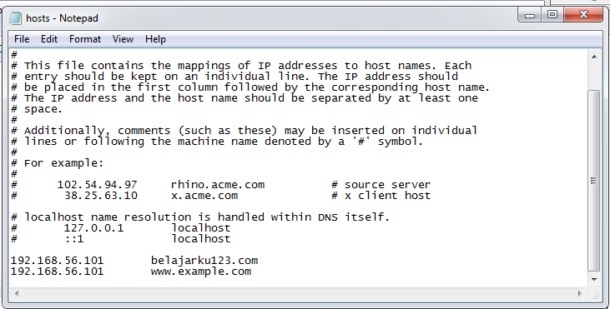
- Akses alamat tersebut dengan web browser.
Berikut perbedaan tampilan www.example.net dengan belajarku123.com
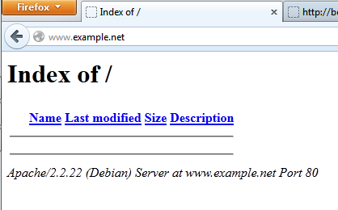 tampilan www.example.net
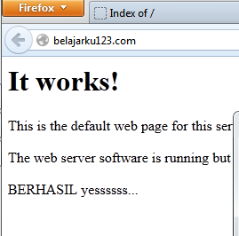 tampilan belajarku123.com

- MEMBUAT FILE.PHP DAN MENGAKSESNYA DI WINDOWS
- Buat file.php dengan text editor, beri nama contoh.php
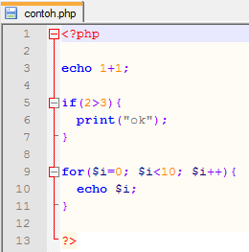
- Buka WinSCP > Copy contoh.php ke > root > var > www > example
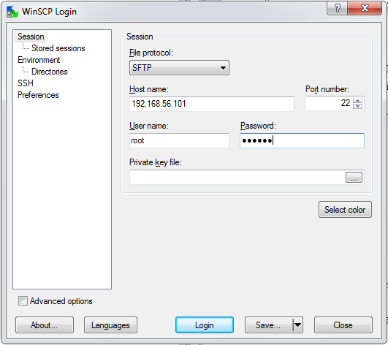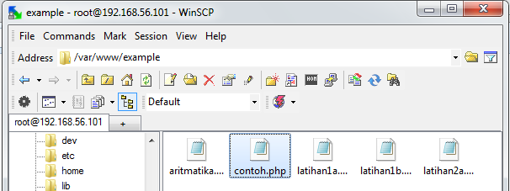
- Buka web browser > Ketikkan www.example.net (akan muncul contoh.php pada index of) > Klik contoh.php
- Tampilan hasil run program yang ditulis
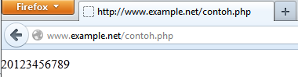

DASAR-DASAR PHP

- TUJUAN
- Memahami struktur dasar dokumen PHP.
- Mampu membuat dokumen PHP yang baik dan benar.
- Mampu memanfaatkan elemen-elemen dasar untuk mengolah dan menampilkan informasi.

- LATIHAN
- Program PHP
- Source Code
<!DOCTYPE HTML PUBLIC "-//W3C//DTD HTML 4.0 Transitional//EN">
<html xmlns="http://www.w3.org/1999/xhtml" xml:lang="en" lang="en">
<head>
<title>Demo</title>
</head>

<body>

<?php
echo 'Kode PHP di sini';
//...
?>

<p> Dokumen HTML </p>

<?php
echo 'Kode PHP di sini';
//...
?>

</body>
</html>

- Output
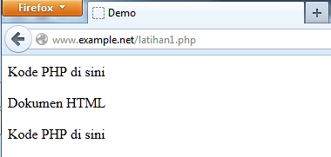

- Source Code
<!DOCTYPE HTML PUBLIC "-//W3C//DTD HTML 4.0 Transitional//EN">
<html xmlns="http://www.w3.org/1999/xhtml" xml:lang="en" lang="en">
<head>
<title>Demo</title>
</head>

<body>
<p> Kode <?php echo "PHP";?> di HTML </p>

</body>
<html>

- Output
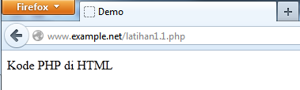

- Variabel
- Source Code
<!DOCTYPE HTML PUBLIC "-//W3C//DTD HTML 4.0 Transitional//EN">
<html xmlns="http://www.w3.org/1999/xhtml" xml:lang="en" lang="en">
<head>
<title>Demo Variabel</title>
</head>

<body>

<?php

// Deklarasi dan inisialisasi
$bil = 3;

echo $bil;
?>

</body>
</html>

- Output
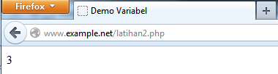

- Source Code
<!DOCTYPE HTML PUBLIC "-//W3C//DTD HTML 4.0 Transitional//EN">
<html xmlns="http://www.w3.org/1999/xhtml" xml:lang="en" lang="en">
<head>
<title>Demo Variabel</title>
</head>

<body>

<?php
// Deklarasi dan inisialisasi
$bil = 3;

// Dumping informasi mengenai variabel
var_dump($bil);

print_r($bil);

?>

</body>
</html>

- Output
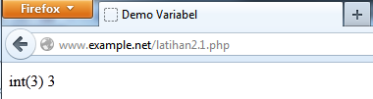

- Source Code
<!DOCTYPE HTML PUBLIC "-//W3C//DTD HTML 4.0 Transitional//EN">
<html xmlns="http://www.w3.org/1999/xhtml" xml:lang="en" lang="en">
<head>
<title>Demo Variabel</title>
</head>

<body>

<?php

$bil = 3;
var_dump($bil);
// Output: int(3);

$var = "";
var_dump($var);
// Output: string(0) ""

$var = null;
var_dump($var);
// Output: NULL

?>

</body>
</html>

- Output
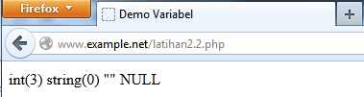

- Tipe Data dan Casting
- Source Code
<!DOCTYPE HTML PUBLIC "-//W3C//DTD HTML 4.0 Transitional//EN">
<html xmlns="http://www.w3.org/1999/xhtml" xml:lang="en" lang="en">
<head>
<title>Cek Tipe</title>
</head>

<body>

<?php

$bil = 3;
var_dump(is_int($bil));
// Output: bool(true)

$var = "";
var_dump(is_string($var));
// Output: bool(true)

?>

</body>
</html>

- Output
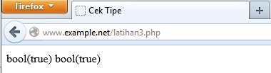

- Source Code
<!DOCTYPE HTML PUBLIC "-//W3C//DTD HTML 4.0 Transitional//EN">
<html xmlns="http://www.w3.org/1999/xhtml" xml:lang="en" lang="en">
<head>
<title>Seleksi if-else</title>
</head>

<body>

<?php

$str = '123abc';

// Casting nilai variabel $str ke integer
$bil = (int) $str; // $bil = 123

echo gettype($str);
// Output: string

echo gettype($bil);
// Output: integer

?>
</body>
</html>

- Output
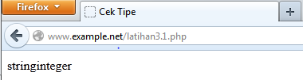

- Pernyataan Seleksi
- Source Code
<!DOCTYPE HTML PUBLIC "-//W3C//DTD HTML 4.0 Transitional//EN">
<html xmlns="http://www.w3.org/1999/xhtml" xml:lang="en" lang="en">
<head>
<title>Seleksi</title>
</head>
<body>

<?php

$a = 10;
$b = 5;

if ($a > $b) {
echo 'a lebih besar dari b';
}
?>
</body>
</html>

- Output
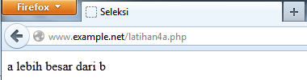

- Source Code
<!DOCTYPE HTML PUBLIC "-//W3C//DTD HTML 4.0 Transitional//EN">
<html xmlns="http://www.w3.org/1999/xhtml" xml:lang="en" lang="en">
<head>
<title>Seleksi if-else</title>
</head>

<body>

<?php

$a = 10;
$b = 5;

if ($a >$b) {
echo 'a lebih besar dari b';
} else {
echo 'a TIDAK lebih besar dari b';
}
?>
</body>
</html>

- Output
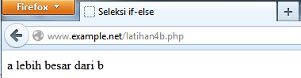

- Source Code
<!DOCTYPE HTML PUBLIC "-//W3C//DTD HTML 4.0 Transitional//EN">
<html xmlns="http://www.w3.org/1999/xhtml" xml:lang="en" lang="en">
<head>
<title>Seleksi if-elseif</title>
</head>

<body>

<?php

$a = 10;
$b = 5;

if ($a > $b) {
echo 'a lebih besar dari b';
} elseif ($a == $b) {
echo 'a sama dengan b';
} else {
echo 'a kurang dari b';
}
?>
</body>
</html>

- Output
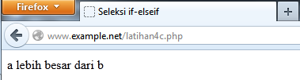

- Source Code
<!DOCTYPE HTML PUBLIC "-//W3C//DTD HTML 4.0 Transitional//EN">
<html xmlns="http://www.w3.org/1999/xhtml" xml:lang="en" lang="en">
<head>
<title>Seleksi Switch</title>
</head>
<body>

<?php

$i = 0;

if ($i == 0) {
echo "i equals 0";
} elseif($i == 1){
echo "i equals 1";
} elseif($i == 2){
echo "i equals 2";
}

// Equivanlen, dengan dengan pendekatan switch
switch ($i) {
case 0:
echo "i equals 0";
break;
case 1:
echo "i equals 1";
break;
case 2:
echo "i equals 2";
break;
}
?>
</body>
</html>

- Output
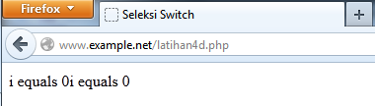

- Pengulangan
- Source Code
<!DOCTYPE HTML PUBLIC "-//W3C//DTD HTML 4.0 Transitional//EN">
<html xmlns="http://www.w3.org/1999/xhtml" xml:lang="en" lang="en">
<head>
<title>Loop while</title>
</head>
<body>

<?php
$i = 0;

while ($i < 10) {
echo $i;

// Instrumen counter
$i++;
}
?>
</body>
</html>

- Output
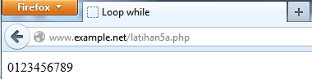

- Source Code
<!DOCTYPE HTML PUBLIC "-//W3C//DTD HTML 4.0 Transitional//EN">
<html xmlns="http://www.w3.org/1999/xhtml" xml:lang="en" lang="en">
<head>
<title>Seleksi do-while</title>
</head>
<body>

<?php
$i = 0;

do{
echo $i;

// Inkremen counter
$i++;
} while ($i < 10);
?>
</body>
</html>

- Output
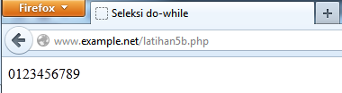

- Source Code
<!DOCTYPE HTML PUBLIC "-//W3C//DTD HTML 4.0 Transitional//EN">
<html xmlns="http://www.w3.org/1999/xhtml" xml:lang="en" lang="en">
<head>
<title>Loop for</title>
</head>
<body>

<?php

for($i = 0; $i < 10; $i++) {
echo $i;
}

?>
</body>
</html>

- Output
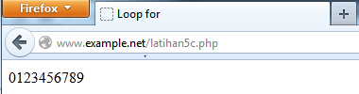

- Source Code
<!DOCTYPE HTML PUBLIC "-//W3C//DTD HTML 4.0 Transitional//EN">
<html xmlns="http://www.w3.org/1999/xhtml" xml:lang="en" lang="en">
<head>
<title>Loop foreach</title>
</head>
<body>

<?php

$arr = array(1, 2, 3, 4);

foreach ($arr as $value) {
echo $value;
}
?>
</body>
</html>

- Output
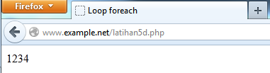

- Fungsi dan Prosedur
- Source Code
<!DOCTYPE HTML PUBLIC "-//W3C//DTD HTML 4.0 Transitional//EN">
<html xmlns="http://www.w3.org/1999/xhtml" xml:lang="en" lang="en">
<head>
<title>Loop for</title>
</head>
<body>

<?php
// Contoh prosedur
function do_print() {
// Mencetak informasi timestamp
echo time();
}

// Memanggil prosedur
do_print();

echo '<br />';

// Contoh fungsi penjumlahan
function jumlah ($a, $b) {
return ($a + $b);
}
echo jumlah(2, 3);
// Output: 5;
?>
</body>
</html>

- Output
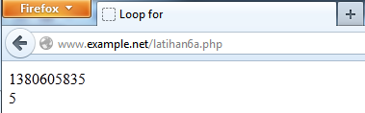

- Source Code
<!DOCTYPE HTML PUBLIC "-//W3C//DTD HTML 4.0 Transitional//EN">
<html xmlns="http://www.w3.org/1999/xhtml" xml:lang="en" lang="en">
<head>
<title>Loop for</title>
</head>
<body>

<?php
/**
* Mencetak string
* $teks nilai string
* $bold adalah argumen opsional
*/
function print_teks($teks, $bold = true) {
echo $bold ? '<b>' . $teks. '</b>' : $teks;
}

print_teks('Indonesiaku');
// Mencetak dengan huruf tebal

print_teks('Indonesiaku', false);
// Mencetak dengan huruf reguler
?>
</body>
</html>

- Output
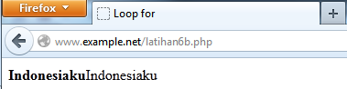

- STUDI KASUS
- Buat fungsi greeting yang menerima argument integer jam (format 24 jam) dan mengembalikan nilai string (Selamat Pagi, Selamat Siang, atau Selamat Malam). Jika nilai tidak memenuhi maka akan mengembalikan string kosong.
- Source Code
<!DOCTYPE HTML PUBLIC "-//W3C//DTD HTML 4.0 Transitional//EN">
<html xmlns="http://www.w3.org/1999/xhtml" xml:lang="en" lang="en">
<head>
<title>Greeting</title>
</head>
<body>

<h1>
<?php
function greeting() {
$date = date ("G : i A");
if ($date>=0 and $date<10) {
echo "Selamat Pagi";
} else if ($date>=10 and $date<15) {
echo "Selamat Siang";
} else if ($date>=15 and $date<19) {
echo "Selamat Sore";
} else if ($date>=19 and $date<24) {
echo "Selamat Malam";
}else echo " ";
}

?>

<?php
greeting();
?>

</h1>
</body>
</html>

- Output
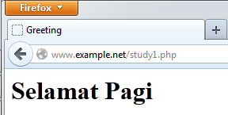

- Buat fungsi sederhana untuk men-generate matriks sel pada tabel. Misalkan diberikan argumen 3 (baris) dan 4 (kolom), maka program akan menampilkan tabel berisi 3 baris dan 4 kolom sel.
- Source Code
<!DOCTYPE HTML PUBLIC "-//W3C//DTD HTML 4.0 Transitional//EN">
<html xmlns="http://www.w3.org/1999/xhtml" xml:lang="en" lang="en">
<head>
<title>Generate Table</title>
</head>
<body>

<h1> GENERATE TABLE </h1>
<br>

<?php
function create_table($baris, $kolom) {
echo("<table border = \"2.5\">\n");
for($b = 0; $b < $baris; $b++){
echo("<tr height = \"30px\">\n");
for ($k = 0; $k < $kolom; $k++) {
echo("<td width=\"100px\">study2</td>\n");
} echo("</tr>\n");
} echo("</table>\n");
echo("<h3>Tabel : $baris baris dan $kolom kolom</h3>");
}

create_table(3,4);
?>
</body>
</html>

- Output
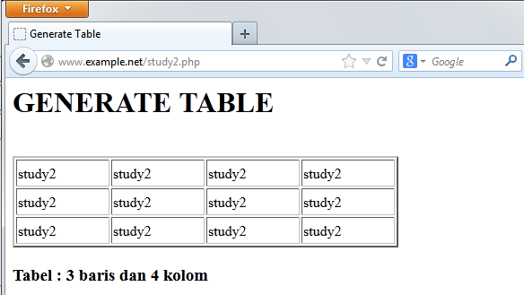

- TUGAS PRAKTIKUM
- Uraikan secara ringkas mengenai passing argumen di PHP dan berikan contoh passing by value dan by reference.
- Pemanggilan fungsi dengan melewatkan nilai parameter variabel dalam definisi fungsi. Fungsi tersebut akan mengolah nilai yang dikirimkan kepadanya. Dengan kata lain variabel yang dipakai oleh suatu fungsi tidak akan mempengaruhi variabel yang ada di luar.
Contoh:
  - Source Code
<!DOCTYPE HTML PUBLIC "-//W3C//DTD HTML 4.0 Transitional//EN">
<html xmlns="http://www.w3.org/1999/xhtml" xml:lang="en" lang="en">
<head>
<title>Call by Value</title>
</head>
<body>

<h6> CALL BY VALUE </h6>
<br>

<?php
function jumlah($nilai){
$nilai++;
}

$input = 5;
jumlah($input);
echo $input;
?>
</body>
</html>

  - Output
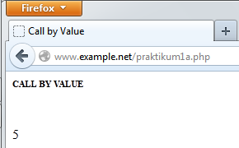

- Pemanggilan dengan referensi merupakan suatu usaha melewatkan alamat dari suatu vaiabel ke dalam fungsi. Dengan pengubahan dilakukan di dalam fungsi untuk mengubah variabel di luar fungsi. Dengan kata lain value yang di luar fungsi tersebut akan berubah seiring perubahan yang terjadi pada variabel di dalam fungsi. Model call by reference menggunakan operator pointer ‘&’ dan ‘*’ untuk mengirimkan alamat variabel ke suatu fungsi.
Contoh:
  - Source Code
<!DOCTYPE HTML PUBLIC "-//W3C//DTD HTML 4.0 Transitional//EN">
<html xmlns="http://www.w3.org/1999/xhtml" xml:lang="en" lang="en">
<head>
<title>Call by Reference</title>
</head>
<body>

<h6> CALL BY REFERENCE </h6>
<br>

<?php
function jumlah(&$nilai){
$nilai++;
}

$input = 5;
jumlah($input);
echo $input;
?>
</body>
</html>

  - Output
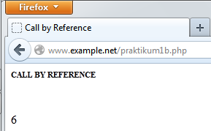

- Buat program sederhana untuk men-generate sel tabel secara fleksibel. Tekniknya, buat sebuah fungsi yang menerima argument berupa jumlah sel dan jumlah kolom. Jadi, pembentukan sel tabel didasarkan pada nilai jumlah sel dan jumlah kolom yang diberikan. Sebagai contoh, hasil program dengan argumen 12 (sel) dan 3 (kolom) diperlihatkan seperti Gambar 1 berikut.
1 | 2 | 3
4 | 5 | 6
7 | 8 | 9
10 | 11 | 12

Untuk contoh argumen 10 dan 4 diperlihatkan pada Gambar 2 berikut.
1 | 2 | 3 | 4
5 | 6 | 7 | 8
9 | 10

- Source Code
<!DOCTYPE HTML PUBLIC "-//W3C//DTD HTML 4.0 Transitional//EN">
<html xmlns="http://www.w3.org/1999/xhtml" xml:lang="en" lang="en">
<head>
<title>Generate Table</title>
</head>
<body>

<h1> GENERATE TABLE </h1>
<br>

<?php
function create_table($baris, $kolom) {
$count = 1;
echo("<table border = \"2.5\">\n");
for(; ;){
echo("<tr height = \"30px\">\n");
for ($k = 0; $k < $kolom; $k++) {
echo("<td width=\"100px\">$count</td>\n");
if ($baris == $count)
return 0;
$count++;
} echo("</tr>\n");
} echo("</table>\n");
echo("<h3>Tabel : $baris baris dan $kolom kolom</h3>");
}

create_table(12,3);
?>
</body>
</html>

- Output
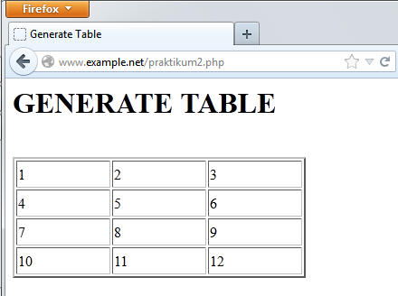

- Source Code
<!DOCTYPE HTML PUBLIC "-//W3C//DTD HTML 4.0 Transitional//EN">
<html xmlns="http://www.w3.org/1999/xhtml" xml:lang="en" lang="en">
<head>
<title>Generate Table</title>
</head>
<body>

<h1> GENERATE TABLE </h1>
<br>

<?php
function create_table($baris, $kolom) {
$count = 1;
echo("<table border = \"2.5\">\n");
for(; ;){
echo("<tr height = \"30px\">\n");
for ($k = 0; $k < $kolom; $k++) {
echo("<td width=\"100px\">$count</td>\n");
if ($baris == $count)
return 0;
$count++;
} echo("</tr>\n");
} echo("</table>\n");
echo("<h3>Tabel : $baris baris dan $kolom kolom</h3>");
}

create_table(10,4);
?>
</body>
</html>

- Output
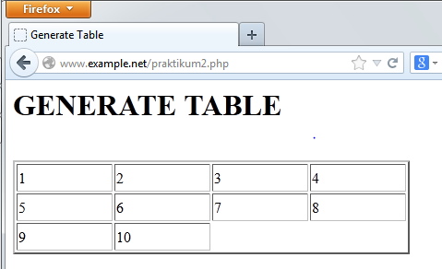

- KESIMPULAN
PHP (PHP: Hypertext Preprocessor) merupakan salah satu bahasa web-scripting yang sangat powerful. Bahasa ini dimaksudkan untuk menghasilkan halaman-halaman web yang dinamis. PHP memiliki 8 tipe data, antara lain: tipe skalar (Boolean, Integer, Float/ Double, String); tipe gabungan (Array, Object); dan tipe khusus (Resource, NULL).
Beberapa kelebihan PHP dari bahasa pemrograman web, antara lain:
- Bahasa pemrograman PHP adalah sebuah bahasa script yang tidak melakukan sebuah kompilasi dalam penggunaanya.
- Web Server yang mendukung PHP dapat ditemukan dimana - mana dari mulai apache, IIS, Lighttpd, hingga Xitami dengan konfigurasi yang relatif mudah.
- Dalam sisi pengembangan lebih mudah, karena banyaknya milis - milis dan developer yang siap membantu dalam pengembangan.
- Dalam sisi pemahamanan, PHP adalah bahasa scripting yang paling mudah karena memiliki referensi yang banyak.
- PHP adalah bahasa open source yang dapat digunakan di berbagai mesin (Linux, Unix, Macintosh, Windows) dan dapat dijalankan secara runtime melalui console serta juga dapat menjalankan perintah-perintah sistem.
Berikut adalah screenshoot www.example.net setelah latihan dan tugas diselesaikan. Untuk mengakses hasil run program langsung klik link sesuai latihan atau tugasnya.
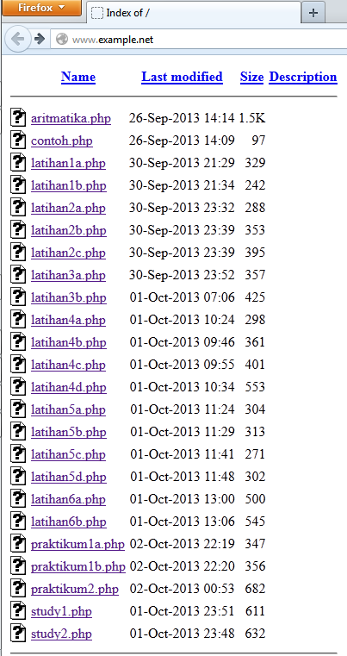

Berikut adalah screenshoot dari WinSCP dimana semua semua file.php ditempatkan. File-file inilah yang digunakan sebagai tempat untuk menuliskan program dengan bahasa php.
